对三合软件的使用建议
各会员单位：
协会将三合软件对大家使用过程中的意见和建议的回复发在网上，请大家参阅；对回复中有疑问的地方或还有其他内容的问题，请各检测机构说明。
使用三合软件过程中遇到的问题：
- 现场保温板、锚固件拉拔的试件编号，每年从1开始，不要累计。
回复：试件编号为手动录入项，不存在自动编号的情况；如果是试验编号，则在试验编号生成规则加入年份规则（规则为yy或yyyy）即可。
- 现场粘接保温板拉拔试验缺少代表批量一栏。
回复：软件现有代表批量栏。
- 钢筋原材重量偏差不合格的信息在结果中无法体现。
回复：软件现在已经包含不合格项，其中已经包含“重量偏差”不合格结论，如无法体现，可在结论用语模块中引入“不合格项”即可。
- 对调直后的钢筋原材没有冷弯试验项目，软件应做适当处理，防止错误录入。
回复：未找到相关技术标准，可否提供（钢筋力学性能应该包含拉伸和弯曲两项）？
- 根据市住建委的规定：钢筋原材、防水材料、保温材料等出现不合格时，应该直接退场，但是试验结论还是取双倍样品试验，应纠正。
回复：钢筋原材结论应该是按照委托方的相关要求来决定是否复检，防水机保温可在系统设置-结论评定用语管理里面设置是否退场。
- 预拌砂浆材料涉及到的标准很多，对缺少的相应软件，建议添加上。
回复：可否提供详细标准？
- 鉴于《地下防水工程质量验收规范》（GB 50208-2011）修编后增加了新的验收试验参数；所以依据《水泥基渗透结晶型防水材料》（GB 18445 – 2012）和《聚合物水泥防水涂料》（GB/T 23445 – 2009）两个标准无法用防水涂料的软件发报告。
回复：软件按照相应标准GB 50208-2011新增相应项目。
- 混凝土配合比时有数据丢失的现象。
回复：可否详细描述问题，丢失的是什么数据，在什么情况下产生数据丢失？
- 防水卷材延伸率试验中规定保留一位小数，平均值取整数。对标准或规范中数据修约的规定，软件中存在的问题比较突出，应与有关专家探讨解决。目前软件功能中基本不具备数据修约的要求。
回复：目前软件结论值已按此规则修约，未找到相关计算值修约说明，可否提供相关截图说明修约问题？
10、在防水卷材拉力试验中如果有作废的试样，要对备用试样做试验，软件实现不了数据的采集和上传。
回复：三和采集系统可以通过F10进行重试试验，如是厂家接口，则需厂家软件修改相应厂家采集系统。
11、在委托防水卷材试验时，如果同时出现产品标准和验收标准，低温试验温度不同，软件无法分别显示温度
回复：可通过数据录入界面的“其他”录入栏进行第二个温度的录入。
12、碳素结构钢、低合金结构钢原材（复验）的原始记录缺少结论栏。软件应及时更新升级，检测结论应符合住建委文件或国家现行标准及规范的要求。
回复：是否为单项结论，能否提供原始记录格式？由于各检测机构使用习惯及需求很难统一，住建委对原始记录也未曾有统一格式。因此，在北京标准版的检测系统中，我们并没有统一原始记录样式，在09年全市统一版本时，考虑到用户的实际需要，我们提供了一个原始记录的参考版本，用户可以系统之外，根据自身管理要求自行调整或重编制原始记录样式，这不在系统的监管与服务范围之内。
检测结论目前为标准用语，如不合适，可自行通过结论评定用语模块设定。
13、软件更新升级收费的标准、范围应明确，现在收费能否降低？
回复：软件新标准等升级为免费升级，涉及到收费问题均为检测机构个性化修改问题。
14、异常处理过程中经常出现卡死现象，影响上传效果。
回复：异常处理卡死是因为系统数据量过大且服务器硬件配置过低，建议异常处理不要同时处理多个项目且产生卡死时不要强制退出系统。
15、希望软件增加粉煤灰筛网校正系数及标准样品筛前和筛后质量参数的录入。
回复：软件已经具备。
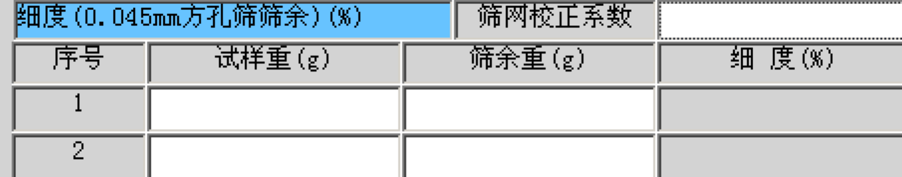
16、软件对水泥试验依据表述不一致：正确的检验规程为GB/T 1346 – 2011、GB/T 17671 – 1999，而現软件表述为GB175 – 2007.
回复：软件体现的是产品标准，如需体现试验方法，可将试验方法录入至备注信息栏，备注栏信息会体现至检测报告结论栏。
17、软件出现问题，对需要修改、修复的服务回应较慢。是否有应急服务或一般服务的承诺、范围及价格标准？
回复：现提供的服务有：客服系统、客服QQ和客服电话，如紧急问题可直接通过客服QQ及客服电话沟通，我们会在第一时间帮用户解决问题。
18、当检测标准、规范变更并实施时，三合软件应做到第一时间根据新标准进行升级。
回复：新标准实施时，客服人员会通过电话回访的方式提前进行通知升级。
19、希望了解三和软件公司对建筑试验软件的技术服务的范围、收费和不收费的项目具体内容是什么？
回复：软件现对正常的软件及标准升级为免费服务，客户电话接听、客户问题远程处理等均提供免费服务，如问题为客户个性化要求时，我们将根据实际工作量计算并收取一定的服务费用。
20、对提供和使用建筑材料检测软件的供需双方对上述的相关问题，可否召开一定规模的座谈会，在沟通交流并达成共识的基础上，成为今后供需双方共同认可和遵守的意向。
回复：可以。

